COMUNE DI LURAS
Provincia Gallura Nord-Est Sardegna

Area Amministrativa, Affari Generali,
Personale, Pubblica Istruzione e Demografici

C.A.P. 07025 Via Nazionale,12 - Tel. 079/645212


ALLEGATO A

ISTANZA MANIFESTAZIONE DI INTERESSE PER ISCRIZIONE
AL SERVIZIO ESTIVO COMUNALE
RISERVATO AI RESIDENTI NEL COMUNE DI LURAS

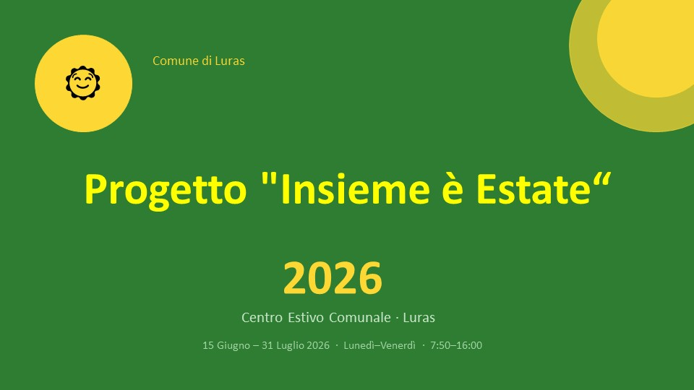

Comune di Luras
Via Nazionale 12

Al Responsabile del Servizio
Area Amministrativa, Affari Generali,
Personale, Pubblica Istruzione e Demografici

OGGETTO: Progetto “Insieme è Estate – 2026”.

Il sottoscritto ............................................... nato il ............................................... a ............................... residente in ....................................................... via ................................ n. ..... codice fiscale.......................................... in qualità di…………………………… del bambino............................................................. nato a………………………………..residente a……………………………in via……………………………………….n……………….

sotto la propria responsabilità – a norma degli articoli 46-47 del DPR 28.12.2000 n. 445 - e nella consapevolezza che le dichiarazioni mendaci e la falsità in atti sono punite ai sensi del Codice Penale e delle leggi speciali in materia (art. 76 DPR 445/2000),

MANIFESTA

il proprio interesse all’iscrizione del bambino……………………………………. al Centro Estivo del Comune di Luras dal titolo “Insieme è Estate” – 2026.
DICHIARA

Di voler ricevere informazioni per il perfezionamento dell’iscrizione al seguente contatto:

Nome……………………………
Cognome……………………….
Mail……………………………..
N. telefono………………………………………………………….

Luras…………………………………..

FIRMA

…………………………………………………..

